MEMORIA DE PRÁCTICAS: ESTIMACIÓN DE NIVELES DE OBESIDAD

1. Introducción
En las últimas décadas, la obesidad ha emergido como uno de los principales desafíos de salud pública a escala mundial. Lo que en un principio se consideraba un problema exclusivo de países desarrollados se ha convertido en una epidemia global que afecta a personas de todas las edades, géneros y condiciones socioeconómicas. Según la Organización Mundial de la Salud, su prevalencia se ha triplicado desde 1975, afectando actualmente a más de 650 millones de adultos en todo el mundo.
Las consecuencias de esta condición trascienden el ámbito puramente clínico. A nivel individual, la obesidad incrementa significativamente el riesgo de desarrollar enfermedades crónicas como la diabetes tipo 2, enfermedades cardiovasculares, hipertensión arterial y diversos tipos de cáncer, reduciendo drásticamente la calidad de vida de quienes la padecen. A nivel sistémico, supone una elevada carga económica y social para los sistemas sanitarios, que deben hacer frente a tratamientos prolongados y a las complicaciones derivadas de estas enfermedades asociadas.
Ante esta realidad, resulta imprescindible disponer de herramientas eficaces para la detección temprana y clasificación del nivel de obesidad. Tradicionalmente, esta tarea se ha basado en indicadores simples como el Índice de Masa Corporal (IMC). Sin embargo, este indicador presenta limitaciones importantes: al considerar únicamente el peso y la altura, no es capaz de capturar la complejidad del fenómeno ni de integrar los factores conductuales, sociales y ambientales que intervienen en su desarrollo. Variables como los hábitos alimentarios, la actividad física, el consumo de agua o el historial familiar desempeñan un papel determinante, lo que pone de manifiesto la necesidad de enfoques más completos y precisos.
En este contexto, las técnicas de Aprendizaje Automático (AA) ofrecen una alternativa especialmente adecuada. Estos métodos permiten modelar relaciones complejas y no lineales entre múltiples variables simultáneamente, integrando información heterogénea para predecir con mayor precisión el nivel de obesidad de un individuo. Su aplicación resulta de gran utilidad tanto para el apoyo a la toma de decisiones clínicas como para el diseño de estrategias preventivas en salud pública.

1.1 Objetivos del trabajo
El objetivo principal de este trabajo es desarrollar y evaluar distintos modelos de clasificación automática del nivel de obesidad empleando técnicas de Aprendizaje Automático supervisado sobre el conjunto de datos Estimation of Obesity Levels Based on Eating Habits and Physical Condition.
De forma específica, se plantean los siguientes objetivos:
- Realizar un análisis exploratorio del conjunto de datos, estudiando la distribución y características de sus variables.
- Aplicar técnicas de preprocesado adecuadas, incluyendo normalización y codificación de variables categóricas.
- Entrenar y evaluar distintos modelos de clasificación: Redes Neuronales Artificiales, Máquinas de Vectores Soporte (SVM), k-NN, Árboles de Decisión y DoME.
- Comparar el rendimiento de los modelos mediante métricas cuantitativas y técnicas de validación cruzada.
- Analizar los resultados obtenidos y extraer conclusiones sobre la aplicabilidad del AA en este problema.

1.2 Descripción general del problema
El problema abordado es de clasificación multiclase supervisada. A partir de un conjunto de variables relacionadas con características físicas y hábitos de vida, se pretende predecir el nivel de obesidad de un individuo, el cual puede pertenecer a una de las siguientes siete categorías: Insufficient Weight, Normal Weight, Overweight Level I, Overweight Level II, Obesity Type I, Obesity Type II y Obesity Type III.
El conjunto de datos empleado, Estimation of Obesity Levels Based on Eating Habits and Physical Condition, fue publicado en el repositorio UCI Machine Learning Repository en 2019 y consta de 2.111 instancias y 16 atributos de entrada, sin valores ausentes. Sus variables recogen tanto información física (como edad, altura y peso) como hábitos conductuales (actividad física, dieta, consumo de agua o uso de tecnología), lo que lo convierte en un caso de estudio especialmente rico y representativo para la aplicación de técnicas de clasificación.
El resto del trabajo se organiza de la siguiente manera: la Sección 2 describe en detalle el conjunto de datos y el preprocesado aplicado; la Sección 3 recoge el análisis bibliográfico; las secciones siguientes presentan los modelos empleados, los resultados obtenidos y las conclusiones extraídas.

2. Descripción del problema

2.1 Descripción concreta del problema a resolver
El problema abordado en este trabajo es de clasificación multiclase supervisada. Dado un conjunto de variables que describen las características físicas y los hábitos de vida de un individuo, el objetivo es predecir automáticamente su nivel de obesidad, asignándolo a una de las siguientes siete categorías ordenadas:
Código | Clase
0 | Insufficient Weight
1 | Normal Weight
2 | Overweight Level I
3 | Overweight Level II
4 | Obesity Type I
5 | Obesity Type II
6 | Obesity Type III
La naturaleza ordinal de estas clases implica que los errores entre categorías adyacentes (por ejemplo, confundir Overweight Level I con Overweight Level II) son menos graves que los errores entre categorías alejadas (por ejemplo, confundir Obesity Type III con Normal Weight). Este aspecto es relevante a la hora de interpretar los resultados y seleccionar las métricas de evaluación adecuadas.

2.2 Restricciones del problema
El problema presenta una serie de restricciones inherentes al conjunto de datos y al contexto de aplicación que condicionan el diseño experimental:
- Población objetivo delimitada geográficamente: los datos proceden exclusivamente de individuos de Colombia, Perú y México, lo que puede limitar la generalización de los modelos a poblaciones de otras regiones con hábitos o características físicas distintas.
- Rango de edad restringido: la mayoría de los individuos tienen entre 14 y 61 años, con una fuerte concentración entre los 15 y 30 años. Los modelos pueden no generalizar bien a poblaciones pediátricas o de edad avanzada.
- Datos mayoritariamente sintéticos: el 77% de los datos ha sido generado artificialmente mediante la técnica SMOTE. Aunque esto equilibra las clases, introduce una distribución que no refleja fielmente la realidad epidemiológica de la población.
- Variables ordinales con escala discreta: variables como FCVC, NCP, CH2O, FAF y TUE toman valores enteros en los datos reales; solo el componente sintético introduce valores intermedios, lo que genera distribuciones multimodales que difieren de una distribución continua natural.
- Ausencia de variables clínicas: el dataset no incluye marcadores bioquímicos (glucosa, colesterol, etc.) ni datos de tensión arterial, lo que limita la profundidad clínica del diagnóstico.

2.3 Descripción de la base de datos

Origen y condiciones de elaboración
El conjunto de datos empleado es Estimation of Obesity Levels Based on Eating Habits and Physical Condition, publicado por Palechor y de la Hoz Manotas (2019) en el repositorio público UCI Machine Learning Repository. Está disponible libremente para uso académico e investigador en: https://archive.ics.uci.edu/dataset/544
Los datos fueron recopilados mediante encuestas anónimas realizadas a individuos de Colombia, Perú y México. Las encuestas se diseñaron para capturar tanto características físicas objetivas (edad, altura, peso) como hábitos subjetivos de vida (dieta, actividad física, consumo de agua, uso de tecnología, medio de transporte habitual). Las condiciones de recogida presentan las siguientes características:
- Las encuestas se realizaron de forma voluntaria y anónima, por lo que los datos de hábitos son autodeclarados y pueden estar sujetos a sesgo de deseabilidad social.
- Aproximadamente el 23% de los registros proviene de encuestas reales.
- El 77% restante fue generado sintéticamente mediante la técnica SMOTE (Synthetic Minority Over-sampling Technique) con el objetivo de equilibrar la distribución de clases.
- No existen valores ausentes en ninguno de los atributos.

Configuración del dataset
Parámetro | Valor
Número de instancias | 2.111
Número de atributos originales | 16
Número de atributos tras preprocesado | 24
Número de clases | 7
Valores ausentes | Ninguno

Descripción de los atributos
Los 16 atributos de entrada se clasifican en tres grupos según su naturaleza:
Variables numéricas continuas y ordinales (8):
Variable | Descripción | Tipo
Age | Edad del individuo (años) | Continua
Height | Altura (metros) | Continua
Weight | Peso (kilogramos) | Continua
FCVC | Frecuencia de consumo de verduras (1–3) | Ordinal
NCP | Número de comidas principales al día (1–4) | Ordinal
CH2O | Consumo diario de agua (1–3) | Ordinal
FAF | Frecuencia de actividad física semanal (0–3) | Ordinal
TUE | Tiempo de uso de dispositivos tecnológicos (0–2) | Ordinal
Variables binarias yes/no (4):
Variable | Descripción
FAVC | Consumo frecuente de alimentos de alta densidad calórica
SMOKE | Hábito tabáquico
SCC | Monitoreo del consumo calórico
family_history_with_overweight | Historial familiar de sobrepeso
Variables categóricas nominales (4):
Variable | Categorías
Gender | Male, Female
CAEC | Consumo de alimentos entre comidas: Never, Sometimes, Frequently, Always
CALC | Consumo de alcohol: Never, Sometimes, Frequently, Always
MTRANS | Medio de transporte: Public_Transportation, Automobile, Walking, Motorbike, Bike

2.4 Propiedades de los datos y estadísticas

Distribución de clases
Las 7 clases presentan una distribución relativamente equilibrada, con un rango de entre 272 instancias (Insufficient Weight) y 351 (Obesity Type I). Esta homogeneidad, favorecida por el uso de SMOTE, hace innecesario aplicar técnicas adicionales de balanceo y permite utilizar la exactitud (accuracy) como métrica principal sin riesgo de sesgo hacia clases mayoritarias (Figura 1).

Estadísticas de las variables numéricas
Variable | Mínimo | Máximo | Media | Desv. típica
Age | 14,00 | 61,00 | 24,31 | 6,35
Height | 1,45 | 1,98 | 1,70 | 0,09
Weight | 39,00 | 173,00 | 86,59 | 26,19
FCVC | 1,00 | 3,00 | 2,42 | 0,53
NCP | 1,00 | 4,00 | 2,69 | 0,78
CH2O | 1,00 | 3,00 | 2,01 | 0,61
FAF | 0,00 | 3,00 | 1,01 | 0,85
TUE | 0,00 | 2,00 | 0,66 | 0,61

Propiedades especiales destacables
- Weight es la variable más discriminativa: presenta una separación clara y progresiva entre clases, con medianas que van desde ~50 kg (Insufficient Weight) hasta más de 110 kg (Obesity Type III) (Figura 4).
- Height y Age muestran escasa capacidad discriminativa por sí solas entre niveles de obesidad.
- Las variables ordinales (FCVC, NCP, CH2O) presentan distribuciones multimodales concentradas en valores enteros, consecuencia directa de la naturaleza discreta de los datos reales (Figura 2).
- FAF y TUE están fuertemente concentradas en valores bajos, indicando que la mayoría de individuos realiza poca actividad física y dedica poco tiempo a dispositivos tecnológicos.
- En las variables categóricas destaca que ~81,7% de los individuos declara historial familiar de sobrepeso, y ~88,4% consume frecuentemente alimentos de alta densidad calórica (Figura 3).
- El transporte público es el medio de desplazamiento más habitual, seguido del automóvil.

Preprocesado aplicado
- Variables binarias: codificadas como 0/1.
- Variables categóricas nominales: transformadas mediante one-hot encoding, al no existir relación de orden entre sus categorías, resultando en 14 columnas adicionales y un total de 24 variables de entrada.
- Variable objetivo: codificada como entero de 0 a 6 mediante label encoding ordinal, respetando el orden natural de los niveles de obesidad.
- Variables numéricas: normalizadas al intervalo [0, 1] mediante la transformación Min-Max:
x' = (x − x_{min}) / (x_{max} − x_{min})
Se escoge Min-Max frente a la estandarización Z-score por tres razones: (1) algoritmos como k-NN y SVM son sensibles a la escala absoluta; (2) las variables no siguen distribuciones normales; (3) las variables ordinales tienen límites naturales conocidos, por lo que Min-Max preserva mejor su significado relativo. Los parámetros de normalización se calculan exclusivamente sobre el conjunto de entrenamiento de cada fold y se aplican al conjunto de test, evitando así data leakage.

2.5 Métricas de evaluación
La selección de las métricas de evaluación en este trabajo no es arbitraria, sino que responde tanto a la naturaleza del problema como a las características del conjunto de datos.
Idoneidad de la exactitud (accuracy): Dado que el conjunto de datos presenta una distribución de clases relativamente equilibrada (en parte debido al uso de SMOTE), la exactitud constituye una métrica adecuada para evaluar el rendimiento global de los clasificadores. En este contexto, no existe un sesgo significativo hacia clases mayoritarias que pudiera distorsionar su interpretación.
Importancia del F1-score: No obstante, la exactitud por sí sola puede resultar insuficiente, especialmente en aplicaciones relacionadas con la salud. En este problema, los errores de clasificación no tienen el mismo coste: por ejemplo, clasificar incorrectamente a un individuo con obesidad severa como normopeso puede tener implicaciones más graves que otros tipos de error. Por ello, se emplea el F1-score, que combina precisión (precision) y sensibilidad (recall), proporcionando una medida más equilibrada del rendimiento del modelo.
Uso de la matriz de confusión: La matriz de confusión se utilizará como herramienta complementaria para analizar en detalle el comportamiento de los clasificadores. En particular, permitirá identificar si los errores se producen entre clases próximas o si existen errores más críticos entre clases alejadas, lo cual resulta relevante para evaluar la utilidad práctica del modelo.
Validación cruzada: Finalmente, para obtener estimaciones robustas del rendimiento, se empleará validación cruzada. Los resultados reportados corresponderán al promedio de las distintas particiones, lo que permite reducir la dependencia de una división específica de los datos y proporciona una mejor estimación de la capacidad de generalización de los modelos.

3. Análisis bibliográfico
La aplicación de técnicas de Aprendizaje Automático (AA) para el diagnóstico, estimación y predicción de la obesidad ha sido objeto de numerosos estudios en los últimos años. A continuación, se describen los trabajos más relevantes que conforman el estado del arte y sirven de base teórica para el desarrollo de esta memoria:
- Palechor y de la Hoz Manotas (2019): En este trabajo fundamental, los autores presentan y describen el conjunto de datos Estimation of Obesity Levels Based on Eating Habits and Physical Condition. El estudio detalla la recopilación de datos mediante encuestas en Colombia, Perú y México, abarcando tanto características físicas como hábitos de vida.
- Chawla et al. (2002): Aunque no se centra en la obesidad, este artículo introduce la técnica SMOTE (Synthetic Minority Over-sampling Technique), un método de sobremuestreo esencial para el tratamiento de datos desbalanceados. Su relevancia en este problema radica en que el 77% de los registros del conjunto de datos empleado fueron generados sintéticamente mediante este algoritmo para lograr un equilibrio entre las siete clases de obesidad.
- Ferdowsy et al. (2021): Este trabajo propone un enfoque basado en Aprendizaje Automático para la predicción del riesgo de obesidad. En él, los autores demuestran que distintas arquitecturas de Perceptrón Multicapa (MLP) son altamente efectivas para modelar y capturar las complejas relaciones no lineales existentes entre variables como la ingesta calórica, el gasto energético y las características físicas del paciente.
- Kim et al. (2023): Los autores analizan los factores de riesgo específicos de la edad para la predicción de la obesidad. En su investigación, destacan la gran robustez de algoritmos como las Máquinas de Vectores Soporte (SVM) a la hora de manejar conjuntos de datos con alta dimensionalidad, justificando su idoneidad para problemas médicos con múltiples variables.
- Silva et al. (2024): Este estudio resulta de especial interés, ya que evalúa modelos de clasificación de obesidad excluyendo intencionadamente atributos altamente discriminativos como el peso y la altura. Demostraron que modelos basados en instancias, como k-NN, son capaces de identificar patrones subyacentes basándose únicamente en los hábitos alimenticios y el medio de transporte habitual.
- Jindal et al. (2024): En este artículo de actas de congreso, se evalúa el uso de diferentes algoritmos de AA para la predicción de la obesidad. Los investigadores reportan resultados sobresalientes empleando modelos basados en Árboles de Decisión sobre el mismo dataset utilizado en este proyecto, alcanzando precisiones superiores al 98% y superando ampliamente a los enfoques clínicos tradicionales fundamentados únicamente en el IMC.
- Safaei et al. (2021): Proporcionan una revisión sistemática de la literatura exhaustiva sobre la intersección entre la obesidad y el Aprendizaje Automático. El trabajo recopila las métricas, algoritmos y conjuntos de datos más utilizados en la literatura reciente, validando el uso de técnicas de clasificación supervisada como estándar en la detección de esta patología.
- Alqahtani et al. (2022): Realizan un estudio comparativo pormenorizado de múltiples modelos de predicción de obesidad. Su análisis subraya la importancia del preprocesado de los datos y cómo la elección del algoritmo afecta directamente al rendimiento en contextos clínicos.
- Sahoo et al. (2015): Representa uno de los trabajos precursores en la aplicación del AA utilizando datos de salud convencionales para predecir el riesgo de obesidad. Su investigación sentó las bases para transicionar de modelos estadísticos simples a sistemas predictivos multidimensionales, enfatizando la importancia de integrar historial clínico e indicadores de estilo de vida.

4. Desarrollo

4.1 Descripción de los datos empleados
El conjunto de datos empleado en este trabajo es Estimation of Obesity Levels Based on Eating Habits and Physical Condition, obtenido del repositorio UCI Machine Learning Repository. No se ha eliminado ningún atributo respecto al dataset original, ya que todos presentan relevancia potencial para la tarea de clasificación. La configuración final empleada en los experimentos es la siguiente:
Parámetro | Valor
Número de patrones | 2.111
Número de entradas (originales) | 16 atributos
Número de entradas (tras preprocesado) | 24 atributos
Número de clases | 7
Valores ausentes | Ninguno
Los 16 atributos originales se dividen en tres grupos según su naturaleza:
- Numéricas continuas y ordinales (8): Age, Height, Weight, FCVC, NCP, CH2O, FAF y TUE.
- Binarias yes/no (4): FAVC, SMOKE, SCC y family_history_with_overweight.
- Categóricas nominales (4): Gender, CAEC, CALC y MTRANS.
Distribución de clases. Como se observa en la Figura 1, las 7 clases presentan una distribución relativamente equilibrada, con un rango de entre 272 instancias (Peso Insuficiente) y 351 (Obesidad Tipo I). Esta homogeneidad, favorecida por el uso de SMOTE, hace innecesario aplicar técnicas adicionales de balanceo y permite utilizar la exactitud como métrica principal sin riesgo de sesgo hacia clases mayoritarias.
Variables numéricas. La Figura 2 muestra la distribución de las 8 variables numéricas y ordinales. Age presenta una distribución asimétrica hacia la derecha con la mayoría de individuos entre 15 y 30 años. Height sigue una distribución aproximadamente normal centrada en torno a 1,70 m. Weight muestra una distribución más dispersa y asimétrica, con valores entre 39 y 173 kg. Las variables ordinales FCVC, NCP y CH2O presentan distribuciones multimodales concentradas en sus valores enteros. FAF y TUE están fuertemente concentradas en los valores bajos, indicando que la mayoría de individuos realiza poca actividad física y dedica poco tiempo a dispositivos tecnológicos.
Variables categóricas. La Figura 3 muestra la distribución de las 8 variables categóricas. Gender presenta una distribución prácticamente equilibrada entre hombres (1.068) y mujeres (1.043). Destaca que la gran mayoría de los individuos declara historial familiar de sobrepeso (≈1.726 de 2.111) y consume frecuentemente alimentos de alta densidad calórica (FAVC = yes, ≈1.866). El consumo de tabaco (SMOKE) y el monitoreo calórico (SCC) son minoritarios. Respecto al transporte (MTRANS), el transporte público es claramente el más habitual, seguido del automóvil.
Relación entre variables clave y clase objetivo. La Figura 4 muestra diagramas de caja de Age, Height y Weight por nivel de obesidad. Weight es la variable más discriminativa, con una separación clara y progresiva entre clases: los individuos con peso insuficiente presentan medianas en torno a 50 kg, mientras que los de Obesidad Tipo III superan los 110 kg. Height no muestra una tendencia clara entre clases. Age tampoco discrimina de forma pronunciada, aunque los individuos con Sobrepeso Nivel II tienden a ser algo mayores.

4.2 Preprocesado de los datos

4.2.1 Codificación de variables
Variables binarias (FAVC, SMOKE, SCC, family_history_with_overweight): dado que ya se encuentran en formato yes/no, se codifican directamente como valores numéricos 0 y 1, resultando en 4 entradas binarias sin pérdida de información.
Variables categóricas nominales (Gender, CAEC, CALC, MTRANS): al no existir relación de orden entre sus categorías, no es posible asignarles valores enteros consecutivos sin introducir una jerarquía artificial. Por este motivo se aplica one-hot encoding, que crea una columna binaria por cada categoría posible. Esta transformación genera 14 columnas adicionales, elevando el número total de variables de entrada a 24.
Variable objetivo (NObeyesdad): se codifica mediante label encoding ordinal, asignando un entero de 0 a 6 a cada nivel de obesidad y respetando su orden natural:
Entero | Clase
0 | Insufficient Weight
1 | Normal Weight
2 | Overweight Level I
3 | Overweight Level II
4 | Obesity Type I
5 | Obesity Type II
6 | Obesity Type III

4.2.2 Normalización de variables numéricas
Las 8 variables numéricas y ordinales se normalizan al intervalo [0, 1] mediante la transformación Min-Max.
Justificación de la elección Min-Max frente a Z-score:
- Sensibilidad a la escala de los algoritmos: k-NN y SVM son sensibles a la escala absoluta de las variables y requieren que estas se encuentren en rangos comparables. Sin normalización, variables con rangos amplios como Weight (39–173 kg) dominarían sobre variables de rango estrecho como Height (1,45–1,98 m), distorsionando las distancias y los márgenes de separación.
- Distribuciones no normales: las variables del dataset no siguen distribuciones normales (Figura 2). Age presenta asimetría positiva, Weight es dispersa y asimétrica, y las variables ordinales son multimodales. En estas condiciones, la estandarización Z-score no aporta ventaja teórica sobre Min-Max.
- Límites naturales de las variables ordinales: FCVC, NCP, CH2O, FAF y TUE tienen límites mínimos y máximos conocidos y fijos por diseño del dataset. Min-Max preserva mejor el significado relativo de estos valores al mapear exactamente el rango conocido a [0, 1].
Parámetros de normalización: Los parámetros (mínimo y máximo) se calculan exclusivamente sobre el conjunto de entrenamiento de cada fold y se aplican posteriormente al conjunto de test, evitando el data leakage. Los valores estadísticos globales son:
Variable | x_{min} | x_{max} | Media | Desv. típica
Age | 14,00 | 61,00 | 24,31 | 6,35
Height | 1,45 | 1,98 | 1,70 | 0,09
Weight | 39,00 | 173,00 | 86,59 | 26,19
FCVC | 1,00 | 3,00 | 2,42 | 0,53
NCP | 1,00 | 4,00 | 2,69 | 0,78
CH2O | 1,00 | 3,00 | 2,01 | 0,61
FAF | 0,00 | 3,00 | 1,01 | 0,85
TUE | 0,00 | 2,00 | 0,66 | 0,61

4.3 Metodología experimental
Se aplica validación cruzada estratificada de 10 folds como marco de evaluación de todos los modelos. El procedimiento en cada iteración es el siguiente:
- El dataset completo (2.111 instancias) se divide en 10 particiones de tamaño aproximadamente igual.
- La estratificación garantiza que la proporción de cada una de las 7 clases se mantiene constante en todos los folds, evitando particiones desbalanceadas.
- En cada iteración, el modelo se entrena sobre los 9 folds restantes (~1.900 instancias) y se evalúa sobre el fold reservado (~211 instancias).
- Los parámetros de normalización Min-Max se recalculan en cada iteración usando únicamente los datos de entrenamiento del fold correspondiente.
- Se reporta la media ± desviación típica de exactitud (accuracy) y F1-score macro sobre las 10 iteraciones.
Este enfoque permite obtener estimaciones robustas del rendimiento, reducir la dependencia respecto a una división concreta de los datos, y detectar posible inestabilidad en el comportamiento de los modelos. Los modelos evaluados son: Redes Neuronales Artificiales (MLP), SVM, k-NN, Árbol de Decisión y DoME.

4.4 Descripción de los modelos

4.4.1 Red Neuronal Artificial — MLP
El Perceptrón Multicapa (MLP) es un modelo de aprendizaje supervisado compuesto por capas de neuronas completamente conectadas con funciones de activación no lineales. Su capacidad para modelar relaciones complejas entre variables lo hace especialmente adecuado para este problema, tal como señalan Ferdowsy et al. (2021), quienes demostraron que distintas arquitecturas de capas ocultas son altamente efectivas para capturar las relaciones no lineales entre ingesta calórica, gasto energético y características físicas.
La MLP recibe las 24 entradas preprocesadas y produce una salida de 7 neuronas con activación softmax, correspondiente a las 7 clases objetivo. El entrenamiento se realiza minimizando la entropía cruzada categórica mediante el algoritmo de retropropagación.

4.4.2 Máquina de Vectores Soporte — SVM
La SVM busca el hiperplano de separación de margen máximo entre clases. Para datos no linealmente separables se emplea el truco del kernel, que transforma el espacio de entrada a una dimensión superior donde existe separación lineal. Para clasificación multiclase se utiliza la estrategia One-vs-One (OvO). La normalización Min-Max previa es imprescindible para el correcto funcionamiento de la SVM, dado que el kernel RBF es sensible a la escala de las variables. Kim et al. (2023) destacan la robustez de las SVM frente a datos de alta dimensionalidad, lo que justifica su inclusión en este estudio.

4.4.3 k Vecinos más Cercanos — k-NN
k-NN es un clasificador no paramétrico basado en instancias que asigna a cada nueva muestra la clase mayoritaria entre sus k vecinos más cercanos en el espacio de características, empleando la distancia euclídea. Al igual que la SVM, es especialmente sensible a la escala de las variables, por lo que la normalización previa es crítica. Silva et al. (2024) demostraron que k-NN es capaz de identificar patrones en hábitos alimenticios y de transporte incluso sin depender de variables físicas como el peso o la altura.

4.4.4 Árbol de Decisión — DT
El Árbol de Decisión construye recursivamente un árbol de preguntas binarias sobre los atributos, particionando el espacio de características hasta asignar una clase a cada hoja. Su principal ventaja frente a los modelos anteriores es la interpretabilidad: las reglas de clasificación aprendidas pueden visualizarse y comprenderse directamente. A diferencia de k-NN y SVM, no requiere normalización de las variables, ya que sus decisiones se basan en umbrales sobre los valores originales. Jindal et al. (2024) reportan que modelos basados en árboles alcanzan precisiones superiores al 98% en este dataset, superando ampliamente a los enfoques clínicos tradicionales basados en el IMC.

4.4.5 DoME
DoME (Domain-based Model Extraction) es un método de aprendizaje automático que genera modelos interpretables en forma de reglas difusas. A diferencia de los modelos anteriores, produce reglas lingüísticas comprensibles directamente por expertos clínicos, lo que le confiere un alto valor práctico en entornos sanitarios donde la transparencia de las decisiones es fundamental. Su inclusión en este estudio permite evaluar si un modelo orientado a la interpretabilidad puede alcanzar un rendimiento competitivo frente a modelos de mayor complejidad como MLP o SVM.

4.5 Resumen comparativo de los modelos
Modelo | Tipo | Interpretable | Requiere normalización | Multiclase nativo
MLP | Paramétrico | No | Recomendada | Sí (softmax)
SVM | Paramétrico | No | Sí (crítica) | OvO
k-NN | No paramétrico | Parcial | Sí (crítica) | Sí
Árbol de Decisión | Paramétrico | Sí | No necesaria | Sí
DoME | Basado en reglas | Sí | No necesaria | Sí

Support Vector Machine (SVM)
En esta sección se presentan los experimentos realizados con Support Vector Machine (SVM), un clasificador basado en la búsqueda del hiperplano de máximo margen que separa las clases en el espacio de características. Para problemas multiclase como el presente —siete niveles de obesidad—, se emplea la estrategia one-vs-one.

3.2.1. Configuraciones evaluadas
Se han probado un total de 14 configuraciones, combinando cuatro tipos de kernel con distintos valores del parámetro de regularización C y, en el caso del kernel RBF, distintos valores del parámetro γ:
- Kernel lineal: establece una frontera de decisión lineal en el espacio de características. Se ha probado con C ∈ {0,1; 1; 10}.
- Kernel RBF (Radial Basis Function): proyecta los datos en un espacio de mayor dimensión mediante una función gaussiana, permitiendo fronteras no lineales. Se ha variado C ∈ {1; 10; 100} y γ ∈ {auto; 0,01; 0,1; 1}.
- Kernel polinómico: modela relaciones de orden superior entre las características. Se han probado los grados d = 2 y d = 3, con C ∈ {1; 10}.
- Kernel sigmoide: incluido por completitud; su comportamiento es similar a una red neuronal de una capa. Se ha probado con C ∈ {1; 10}.
En todos los experimentos, la normalización Min-Max se ajusta exclusivamente sobre los datos de entrenamiento de cada fold y se aplica posteriormente al conjunto de test, evitando cualquier fuga de información.

3.2.2. Resultados
La Tabla 1 recoge los resultados de la validación cruzada de 10 folds para todas las configuraciones, ordenados de mayor a menor F1-score macro.
Tabla 1. Comparativa de configuraciones SVM (validación cruzada de 10 folds, F1-score macro).
# | Configuración | Kernel | C | γ | Accuracy ± std (%) | F1-score ± std (%) | Error ± std (%)
1 | Linear C=10 | Lineal | 10 | — | 93,84 ± 1,70 | 93,65 ± 1,76 | 6,16 ± 1,70
2 | RBF C=100 auto | RBF | 100 | auto | 93,56 ± 2,05 | 93,31 ± 2,17 | 6,44 ± 2,05
3 | RBF C=10 γ=0,1 | RBF | 10 | 0,1 | 88,11 ± 1,95 | 87,73 ± 1,99 | 11,89 ± 1,95
4 | RBF C=10 γ=1 | RBF | 10 | 1 | 87,59 ± 2,28 | 87,41 ± 2,36 | 12,41 ± 2,28
5 | Linear C=1 | Lineal | 1 | — | 84,60 ± 1,83 | 83,93 ± 1,89 | 15,40 ± 1,83
6 | RBF C=10 auto | RBF | 10 | auto | 83,27 ± 2,05 | 82,88 ± 2,21 | 16,73 ± 2,05
7 | RBF C=10 γ=0,01 | RBF | 10 | 0,01 | 68,97 ± 1,76 | 67,13 ± 2,03 | 31,03 ± 1,76
8 | Sigmoid C=10 | Sigmoide | 10 | auto | 67,83 ± 2,28 | 65,71 ± 2,32 | 32,17 ± 2,28
9 | Poly d=3 C=10 | Polinómico | 10 | auto | 66,60 ± 3,19 | 65,04 ± 3,60 | 33,40 ± 3,19
10 | RBF C=1 auto | RBF | 1 | auto | 61,82 ± 2,96 | 58,57 ± 3,69 | 38,18 ± 2,96
11 | Linear C=0,1 | Lineal | 0,1 | — | 61,72 ± 1,97 | 58,48 ± 2,58 | 38,28 ± 1,97
12 | Sigmoid C=1 | Sigmoide | 1 | auto | 56,80 ± 1,90 | 52,62 ± 3,11 | 43,20 ± 1,90
13 | Poly d=2 C=1 | Polinómico | 1 | auto | 56,32 ± 1,74 | 52,53 ± 2,51 | 43,68 ± 1,74
14 | Poly d=3 C=1 | Polinómico | 1 | auto | 44,85 ± 2,61 | 34,86 ± 2,39 | 55,15 ± 2,61
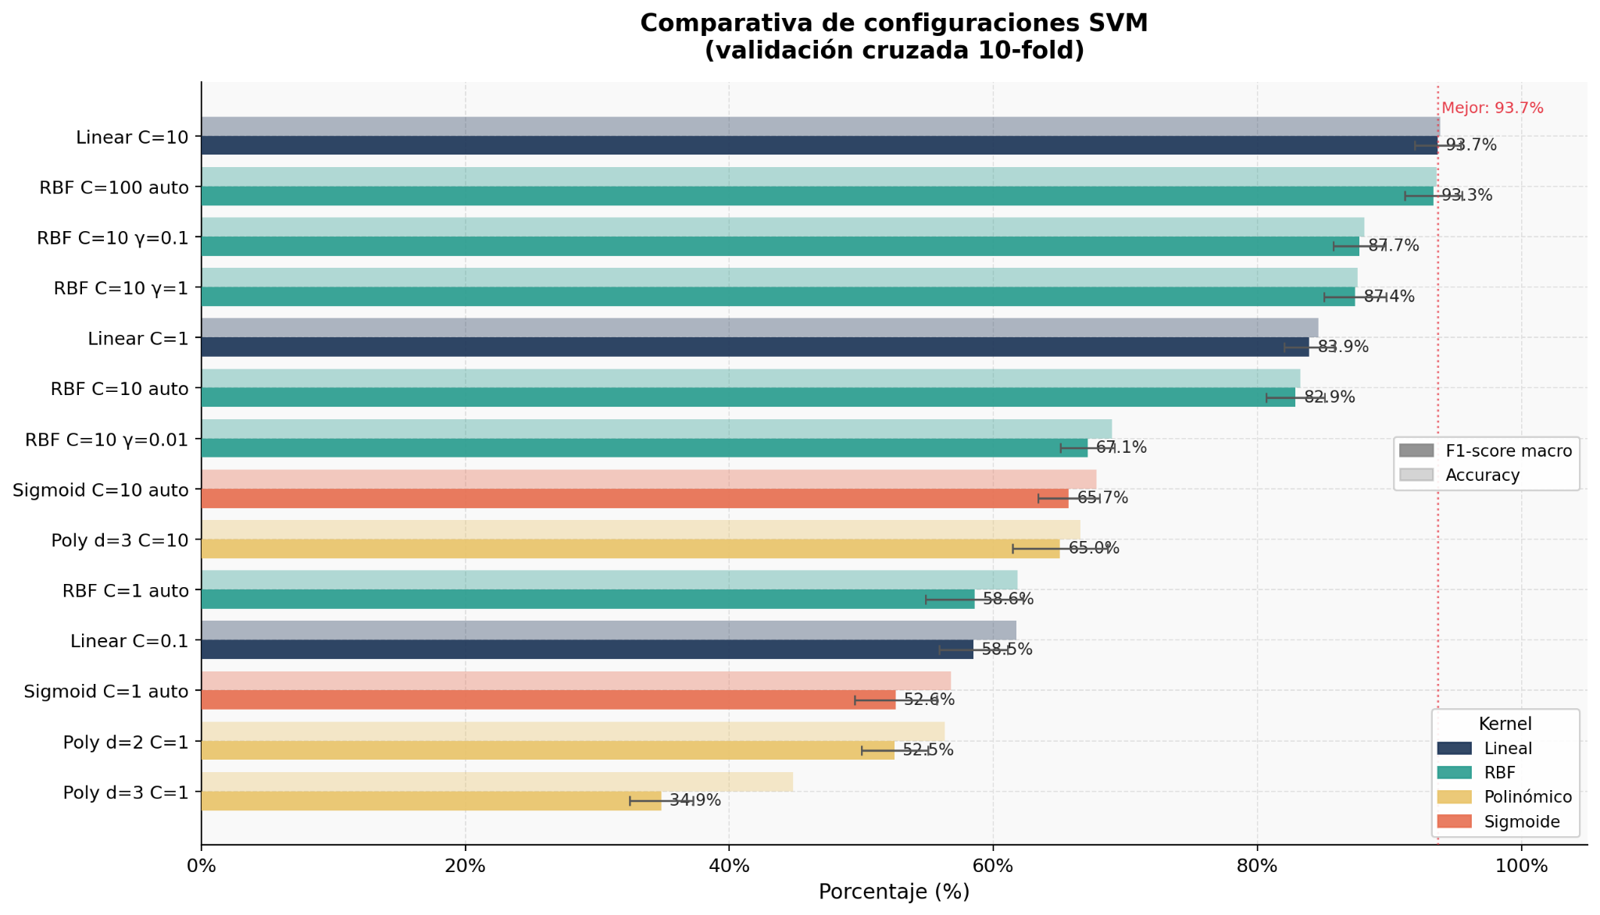
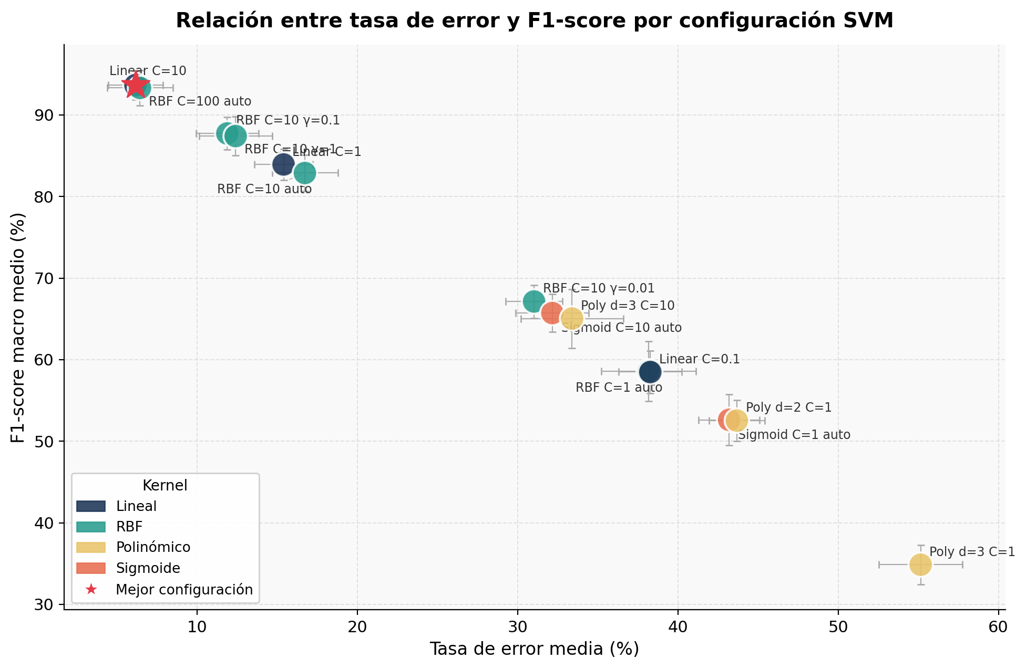

3.2.3. Análisis de resultados
- Efecto del kernel. El kernel lineal con C = 10 obtiene el mejor resultado global, con un F1-score macro de 93,65 ± 1,76 % y una accuracy de 93,84 ± 1,70 %. Este hecho sugiere que, tras el preprocesado aplicado —normalización Min-Max y codificación one-hot de las variables categóricas—, las siete clases resultan mayormente separables de forma lineal en el espacio de características resultante.
- Efecto del parámetro C en el kernel lineal. Se observa una mejora progresiva y muy pronunciada al aumentar C: de C = 0,1 (F1 = 58,48 %) a C = 1 (F1 = 83,93 %) y finalmente a C = 10 (F1 = 93,65 %). Valores pequeños de C imponen una regularización excesiva que penaliza en exceso los errores de clasificación, impidiendo al modelo ajustarse correctamente a la distribución de los datos.
- Efecto del parámetro γ en el kernel RBF. Con C = 10, el valor γ = auto (≈ 1/n_features) obtiene un F1 del 82,88 %, mientras que γ = 0,1 y γ = 1 mejoran hasta el 87,73 % y el 87,41 % respectivamente. Por el contrario, γ = 0,01 produce una caída significativa hasta el 67,13 %, ya que un radio de influencia muy amplio hace que el modelo no discrimine adecuadamente entre clases próximas. Aumentando C hasta 100 con γ automático, el kernel RBF alcanza el 93,31 %, prácticamente equiparable al lineal.
- Kernels polinómico y sigmoide. Ambos obtienen los resultados más bajos. El kernel polinómico de grado 3 con C = 1 registra el peor rendimiento de todos (F1 = 34,86 %), posiblemente debido a dificultades de optimización en un espacio de características de alta dimensionalidad con regularización insuficiente. El kernel sigmoide mejora ligeramente al aumentar C, pero en ningún caso supera al lineal ni al RBF.
- Mejor configuración. La configuración seleccionada es Linear C = 10, cuya matriz de confusión acumulada sobre los 10 folds se muestra en la Figura Z. Los errores más frecuentes se producen entre las clases Normal Weight y Overweight I, y entre Overweight I y Overweight II, lo cual es coherente con la naturaleza continua del índice de masa corporal subyacente, donde las fronteras entre categorías adyacentes son inherentemente difusas.
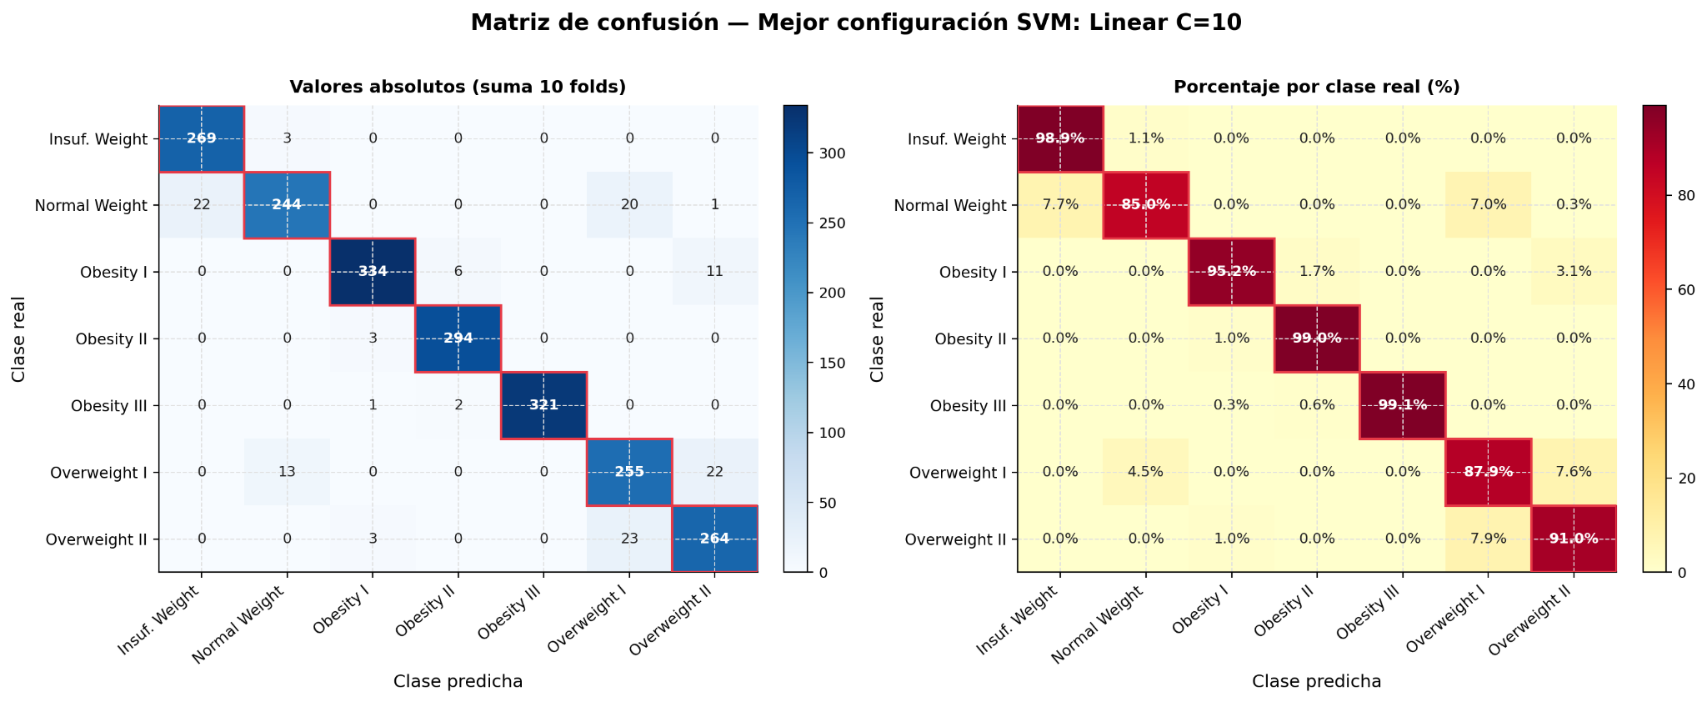

DoME (Domain-based Model Extraction)
En esta sección se presentan los experimentos realizados con DoME (Domain-based Model Extraction), un método de aprendizaje automático que genera modelos simbólicos interpretables en forma de árboles de expresión.
A diferencia de los modelos anteriores —que producen clasificadores de caja negra—, DoME construye reglas comprensibles directamente por expertos clínicos, lo que le confiere un alto valor práctico en entornos sanitarios donde la transparencia de las decisiones es fundamental. Para abordar el problema multiclase de siete niveles de obesidad se emplea una estrategia one-vs-rest: se entrena un modelo binario independiente por clase y la predicción final se asigna a la clase cuyo modelo devuelve mayor confianza.
El parámetro de diseño fundamental es maximumNodes, que controla la complejidad máxima del árbol de expresión generado:
- Valores bajos: Producen modelos simples y fácilmente interpretables pero con menor capacidad de ajuste.
- Valores elevados: Permiten capturar relaciones más complejas a costa de reducir la legibilidad del modelo.

X.X.1. Configuraciones evaluadas
Se han probado un total de 10 configuraciones, variando maximumNodes con una estrategia de búsqueda en dos fases:
- Fase 1 — Barrido amplio: Valores {3, 5, 10, 20, 50, 100}, que cubren todo el rango de complejidad y permiten identificar el tramo de mayor rendimiento.
- Fase 2 — Densificación: Una vez identificado que la mejora se concentra en el intervalo $[8, 100]$, se añaden los valores {8, 15, 30, 75} para caracterizar con mayor precisión la curva de rendimiento en esa zona.
Los 10 valores resultantes son: 3, 5, 8, 10, 15, 20, 30, 50, 75 y 100. En todos los experimentos la normalización Min-Max se ajusta exclusivamente sobre los datos de entrenamiento de cada fold y se aplica al conjunto de test, evitando data leakage.

X.X.2. Resultados
La Tabla X recoge los resultados de la validación cruzada de 10 folds para todas las configuraciones, ordenados de mayor a menor F1-score macro.

Tabla X. Comparativa de configuraciones DoME (validación cruzada de 10 folds, F1-score macro).
Ranking | Configuración | MaxNodes | Accuracy ± std (%) | F1-score ± std (%) | Error ± std (%)
1 | DoME n=100 | 100 | 80,95 ± 3,38 | 80,52 ± 3,55 | 19,05 ± 3,38
2 | DoME n=75 | 75 | 78,44 ± 2,42 | 77,90 ± 2,39 | 21,56 ± 2,42
3 | DoME n=50 | 50 | 76,07 ± 2,85 | 75,06 ± 2,87 | 23,93 ± 2,85
4 | DoME n=30 | 30 | 70,57 ± 2,48 | 69,05 ± 2,63 | 29,43 ± 2,48
5 | DoME n=20 | 20 | 64,85 ± 1,34 | 62,57 ± 1,65 | 35,15 ± 1,34
6 | DoME n=15 | 15 | 58,03 ± 2,36 | 53,98 ± 2,70 | 41,97 ± 2,36
7 | DoME n=8 | 8 | 52,39 ± 1,88 | 46,68 ± 2,96 | 47,61 ± 1,88
8 | DoME n=10 | 10 | 50,74 ± 2,16 | 46,36 ± 1,68 | 49,26 ± 2,16
9 | DoME n=3 | 3 | 41,21 ± 2,79 | 29,94 ± 2,92 | 58,79 ± 2,79
10 | DoME n=5 | 5 | 38,08 ± 2,64 | 27,90 ± 2,61 | 61,92 ± 2,64
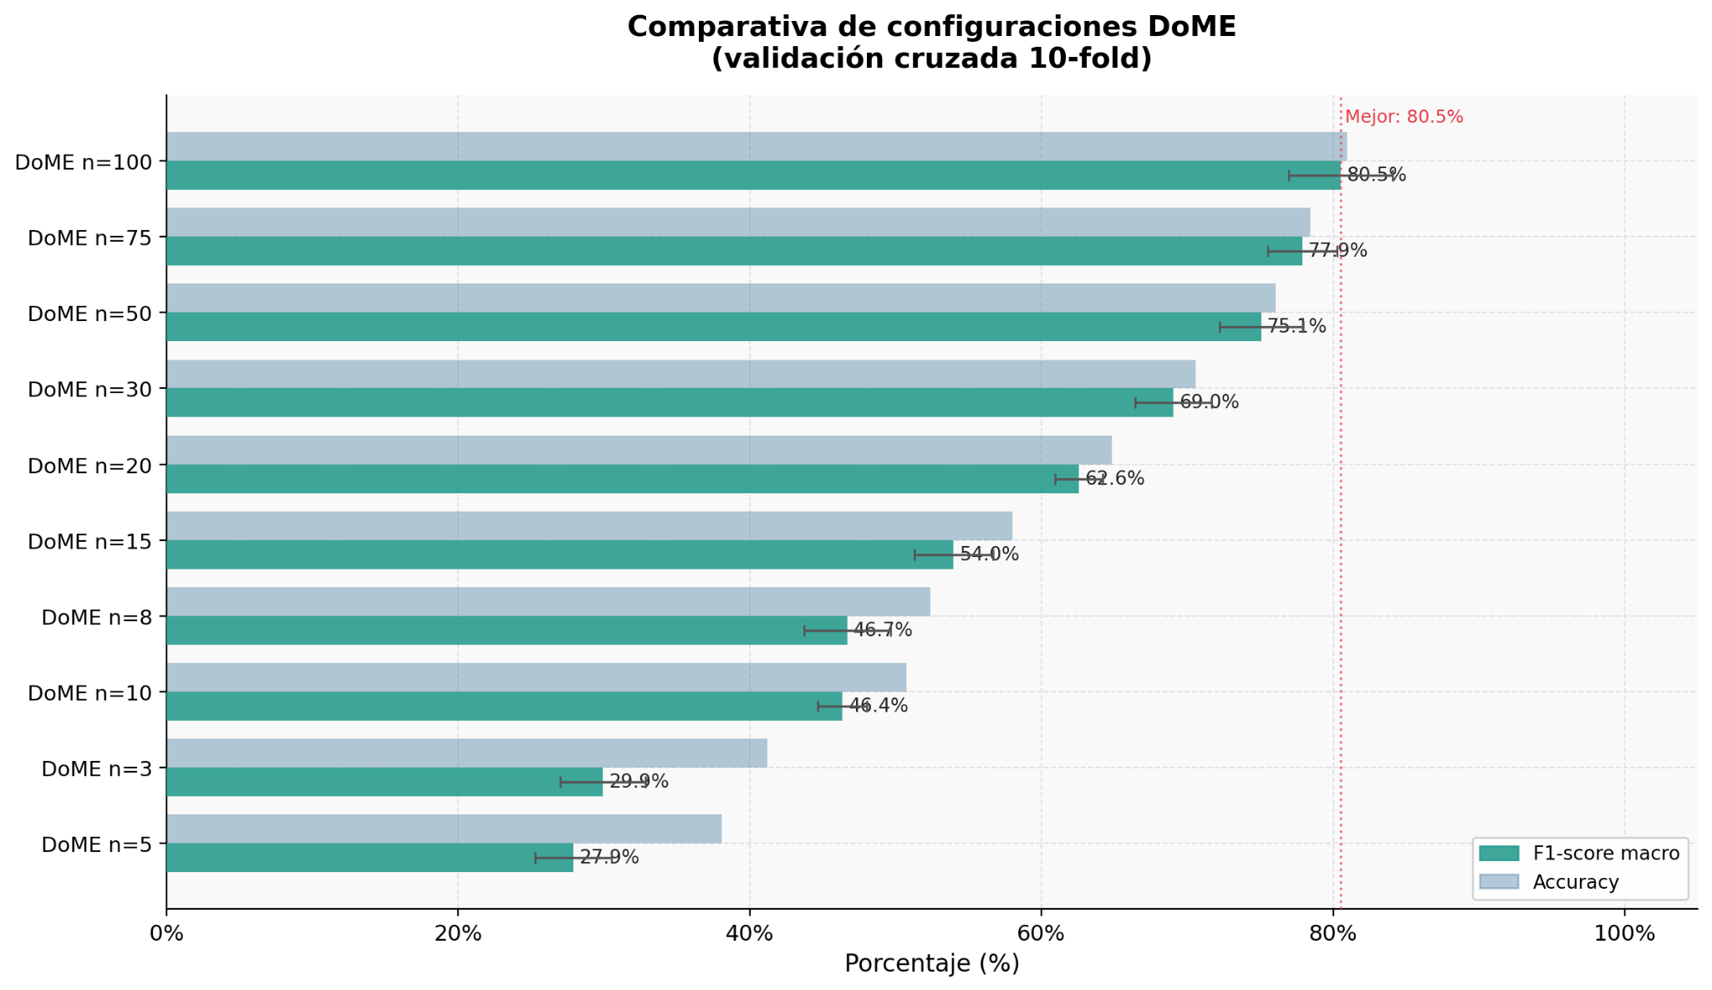
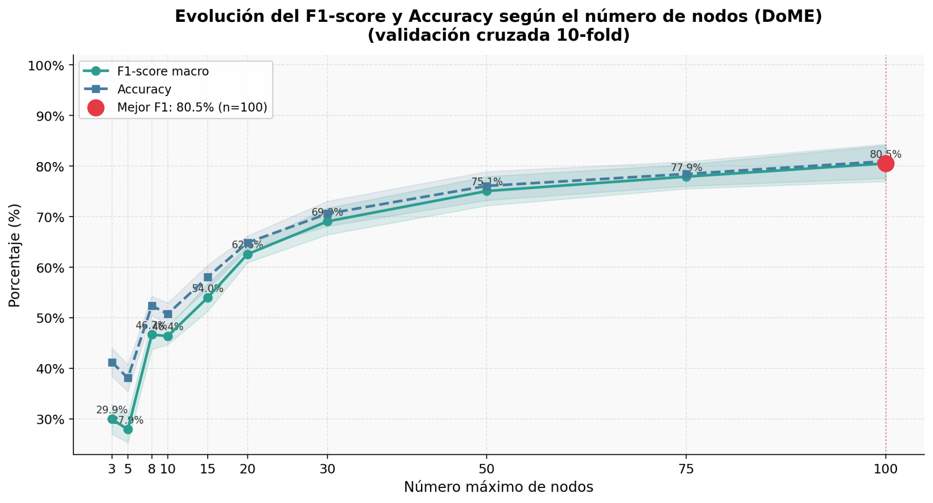

X.X.3. Análisis de resultados
- Crecimiento monótono con la complejidad. DoME exhibe una mejora prácticamente monótona al incrementar maximumNodes: de un F1 del 27,90 % con n=5 hasta el 80,52 % con n=100. La curva no muestra señales de saturación en ningún punto del rango evaluado, lo que sugiere que configuraciones superiores a 100 nodos podrían continuar mejorando el rendimiento, aunque a costa de reducir la interpretabilidad del modelo.
- Subajuste severo en modelos pequeños (n ≤ 10). Con n=3 y n=5, el F1-score no supera el 30 %, un resultado apenas superior al azar para un problema de 7 clases. La estrategia one-vs-rest implica entrenar 7 modelos binarios en paralelo; con tan pocos nodos, cada árbol carece de capacidad suficiente para distinguir su clase del resto. Es destacable que n=5 obtiene peor accuracy que n=3 (38,08 % frente a 41,21 %), lo que sugiere que 5 nodos resulta insuficiente incluso para reproducir los patrones más simples que sí captura n=3.
- Salto pronunciado entre n=5 y n=8. Al pasar de n=5 (F1 = 27,90 %) a n=8 (F1 = 46,68 %) se produce un incremento de casi 19 puntos porcentuales, el mayor salto relativo de toda la búsqueda. Este umbral indica que 8 nodos es el mínimo necesario para que los modelos binarios comiencen a aprender fronteras de decisión útiles para este problema.
- Anomalía entre n=8 y n=10. Contra lo esperado, n=8 (F1 = 46,68 %) supera ligeramente a n=10 (F1 = 46,36 %). Dado que la diferencia es inferior a la desviación típica de ambas configuraciones, se trata de un empate estadístico atribuible a la variabilidad entre folds, sin implicación práctica relevante.
- Efecto del parámetro maximumNodes en la estabilidad. La desviación típica del F1-score aumenta con la complejidad del modelo: de ±1,65 % en n=20 hasta ±3,55 % en n=100. Modelos más complejos son más sensibles a la composición concreta de cada fold, lo que introduce mayor variabilidad entre iteraciones.
- Overfitting moderado y creciente. La diferencia entre accuracy de entrenamiento y de test aumenta progresivamente con maximumNodes: es prácticamente nula en n ≤ 10 (modelos subajustados) y alcanza un gap de 2,57 puntos porcentuales en n=100 (83,52 % frente a 80,95 %). Este nivel de sobreajuste es moderado y no compromete la capacidad de generalización del modelo.

Mejor configuración
La configuración seleccionada es DoME n=100, con un F1-score macro de 80,52 ± 3,55 % y una accuracy de 80,95 ± 3,38 %.
La matriz de confusión acumulada sobre los 10 folds se muestra en la Figura X+2. Los errores más frecuentes se producen entre las clases centrales adyacentes: Normal Weight es confundido con Overweight Level I en 52 ocasiones, y Overweight Level II con Overweight Level I en 58 ocasiones. Por el contrario, las clases extremas se clasifican con gran precisión:
- Obesity Type III: 99,4 % recall.
- Obesity Type II: 98,3 % recall.
- Insufficient Weight: 97,1 % recall.
Este patrón de errores concentrado en clases adyacentes es coherente con la naturaleza ordinal del problema, donde las fronteras del IMC subyacente son inherentemente difusas.
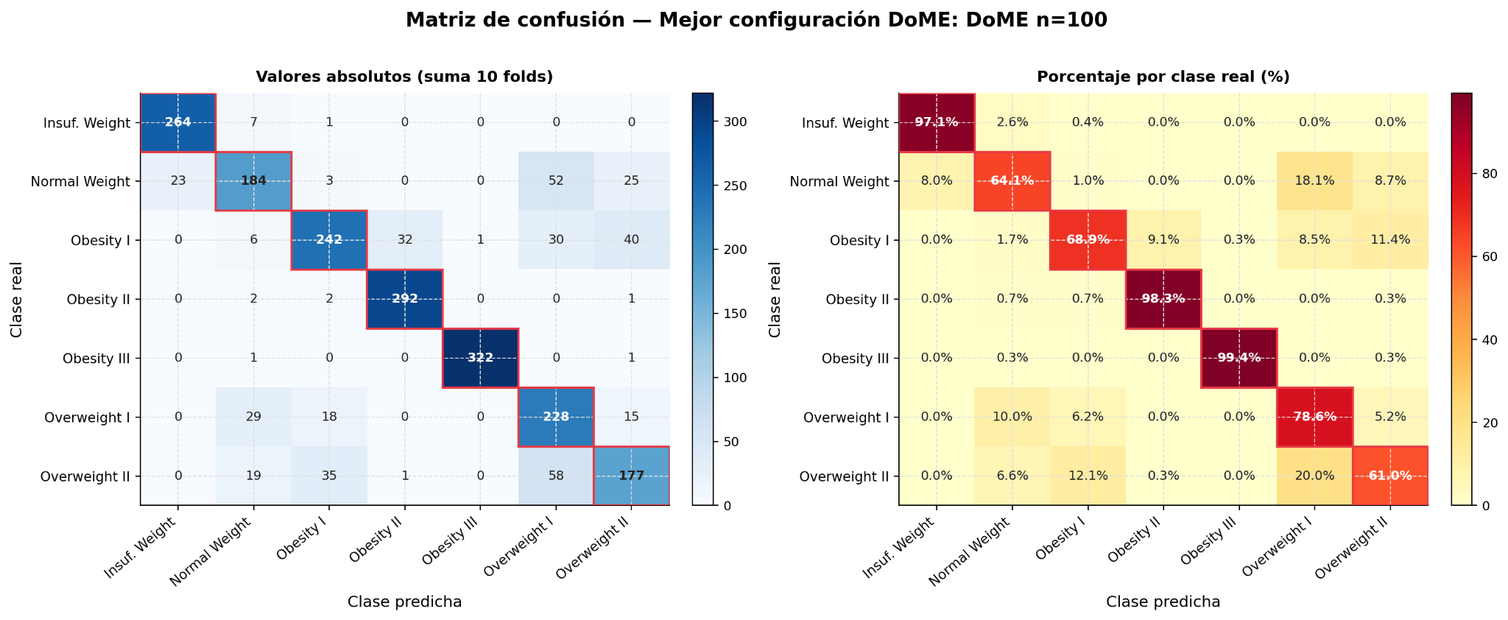

7. Bibliografía
Alqahtani, A., et al. (2022). Machine learning models for predicting obesity: A comparative study. Computers in Biology and Medicine, 144, 105341. https://doi.org/10.1016/j.compbiomed.2022.105341
Chawla, N. V., et al. (2002). SMOTE: Synthetic minority over-sampling technique. Journal of Artificial Intelligence Research, 16, 321–357. https://www.jair.org/index.php/jair/article/view/10302
Davis, J., & Goadrich, M. (2006). The relationship between Precision-Recall and ROC curves. ICML. https://dl.acm.org/doi/epdf/10.1145/1143844.1143874
Ferdowsy, F., et al. (2021). A machine learning approach for obesity risk prediction. Current Research in Behavioral Sciences, 2, 100053. https://doi.org/10.1016/j.crbeha.2021.100053
Jindal, A., et al. (2024). Obesity Prediction Using Machine Learning Algorithms. Engineering Proceedings, 107(1), 125. https://doi.org/10.3390/engproc2024107125
Kim, Y., et al. (2023). Age-specific risk factors for the prediction of obesity. Frontiers in Public Health, 10, 998782. https://doi.org/10.3389/fpubh.2022.998782
Palechor, F. M., & de la Hoz Manotas, A. (2019). Dataset for estimation of obesity levels based on eating habits and physical condition. Data in Brief, 25, 104344. https://www.sciencedirect.com/science/article/pii/S2352340919306985
Palechor, F. M., & de la Hoz Manotas, A. (2019). Estimation of obesity levels based on eating habits and physical condition [Dataset]. UCI Machine Learning Repository. https://archive.ics.uci.edu/dataset/544
Safaei, M., et al. (2021). A systematic literature review on obesity and machine learning. Computers in Biology and Medicine, 136, 104754. https://doi.org/10.1016/j.compbiomed.2021.104754
Sahoo, D., et al. (2015). Machine learning-based prediction of obesity risk using health data. Journal of Biomedical Informatics, 56, 135–146. https://doi.org/10.1016/j.jbi.2015.05.011
Silva, L., et al. (2024). Obesity classification: machine learning models excluding weight and height data. Revista da Associação Médica Brasileira. https://doi.org/10.1590/1806-9282.20231267
World Health Organization. (2024). Obesity and overweight fact sheet. https://www.who.int/news-room/fact-sheets/detail/obesity-and-overweight

